Od 16. rujna 2024. godine, zahvaljujući Općini Visoko, najmlađi stanovnici Visokog imaju priliku besplatno sudjelovati u sportskim programima 'Univerzalna škola sporta i Nogomet za najmlađe' te 'Univerzalna škola sporta i karate'. Ovi programi su izvrsna prilika za djecu predškolske i školske dobi da se upoznaju s različitim sportovima, razviju motoričke vještine, nauče timskom radu i, što je najvažnije, uživaju u aktivnom provođenju slobodnog vremena. Općina Visoko na ovaj način pokazuje svoju posvećenost zdravom odrastanju djece i stvaranju bolje budućnosti za našu zajednicu.
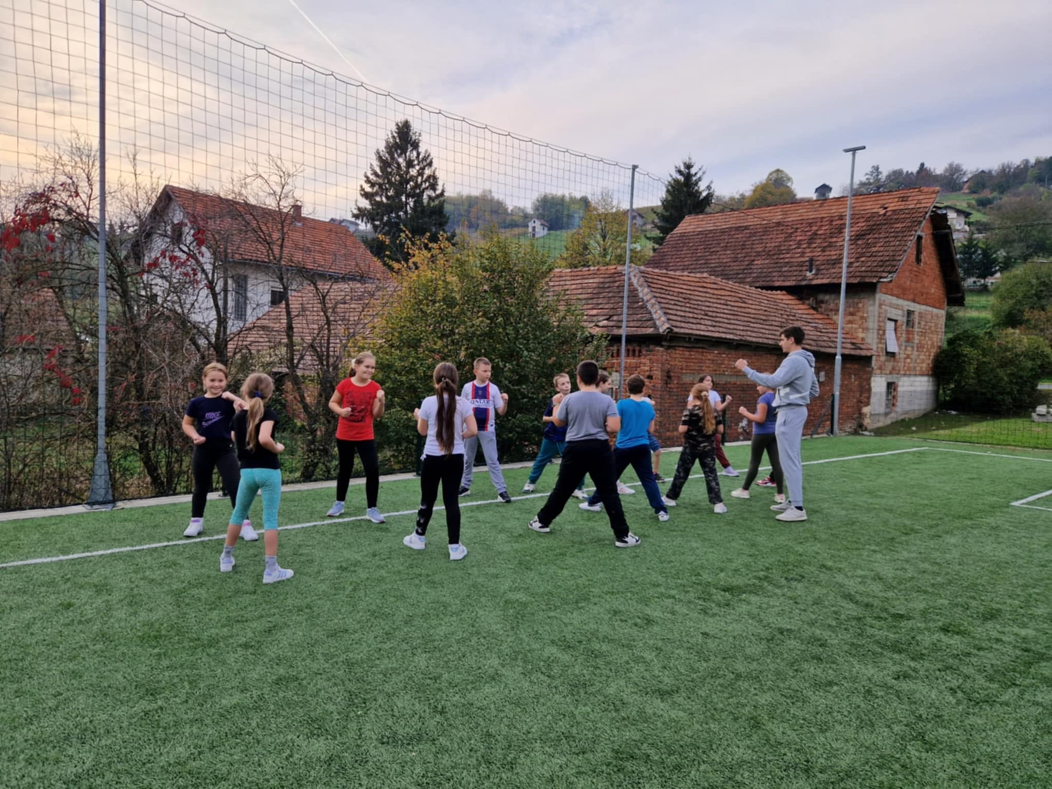

Široki spektar aktivnosti osigurao je da djeca razviju različite motoričke sposobnosti na zanimljiv i zabavan način. Program je dobro strukturiran, s postupnim uvođenjem novih vježbi i povećanjem zahtjevnosti. Velika pažnja posvećena je razvoju osnovnih oblika kretanja, što je temelj za daljnji razvoj motoričkih sposobnosti. Redovito se uvode novi elementi kako bi se održao interes djece i spriječila monotonija. Omogućuje se djeci da se izraze i da samostalno stvaraju nove kombinacije vježbi.
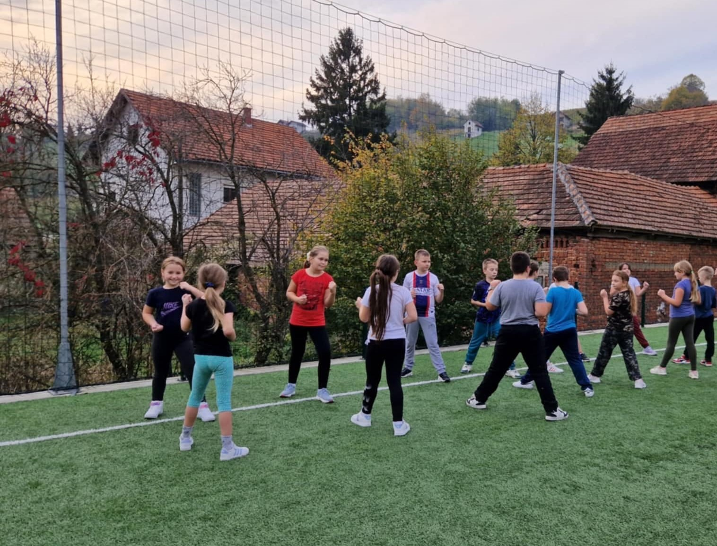

Provode se zabavne vježbe inspirirane nogometom i karateom, koje pomažu djeci da se razvijaju fizički i mentalno. Kroz razne igre i aktivnosti, djeca će učiti osnovne pokrete i vještine oba sporta, kao što su šutiranje lopte, dribling, izvođenje udaraca nogom, izvođenje jednostavnih karate (nizova pokreta) i blokiranje. Svi sadržaji su prilagođeni uzrastu i mogućnostima djece, a naglasak je na igri i zabavi. Kroz igre pantomime, djeca će oponašati pokrete nogometaša i karate, a igre spretnosti i snage pomoći će im da razviju koordinaciju, ravnotežu i snagu. Borilačke igre, inspirirane karateom, potiču djecu na samopouzdanje i kontrolu pokreta. Na kraju svakog sata, igraju se igre koje pomažu djeci da se opuste i uživaju u zajedničkom druženju. Svi sadržaji su pažljivo odabrani kako bi se kod djece razvila ljubav prema sportu i fizičkoj aktivnosti.

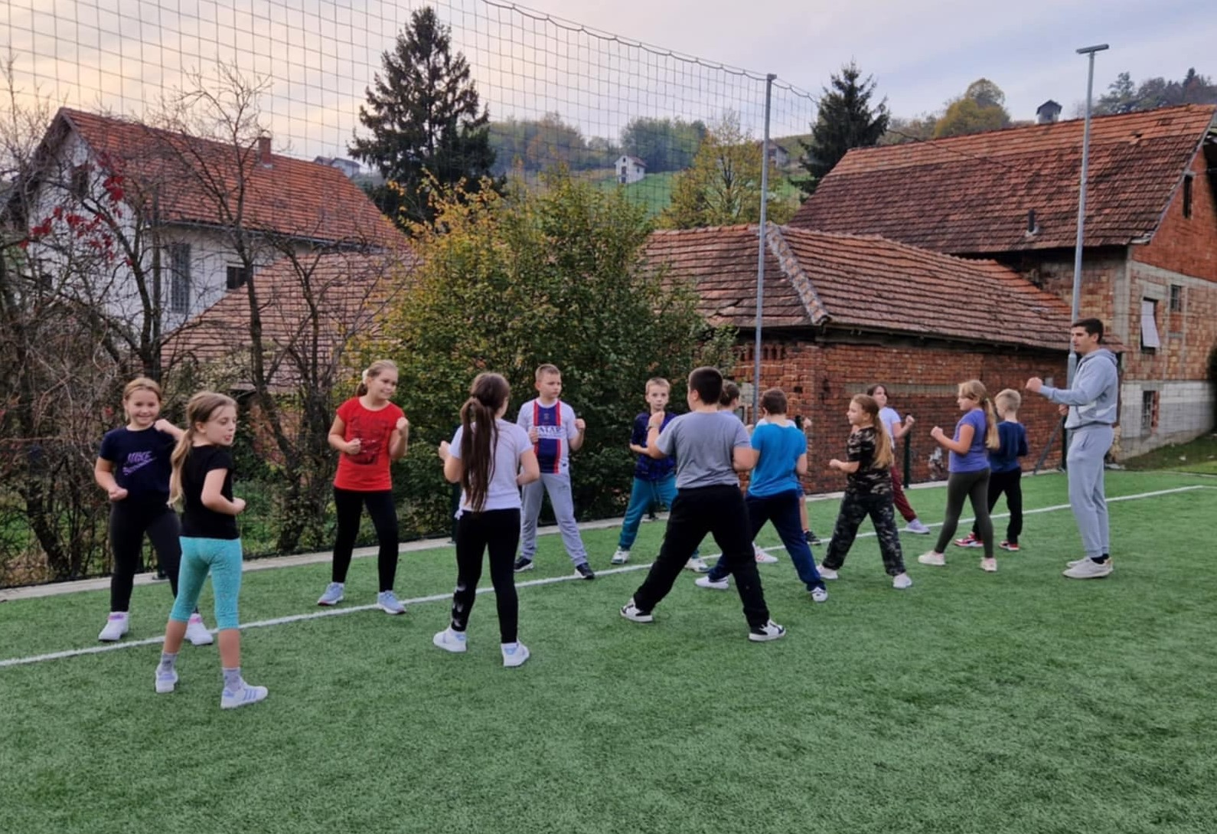

'Univerzalna škola sporta i Nogomet za najmlađe' te 'Univerzalna škola sporta i karate' nudi djeci dva puta tjedno po 90 minuta zabavnog i raznovrsnog sportskog programa u Školskoj sportskoj dvorani Visoko. Pod stručnim vodstvom Marka Trojaka (nogomet) i Enesa Garibovića (karate), djeca će razvijati svoje motoričke vještine, koordinaciju i timski duh u sigurnom i prijateljskom okruženju.

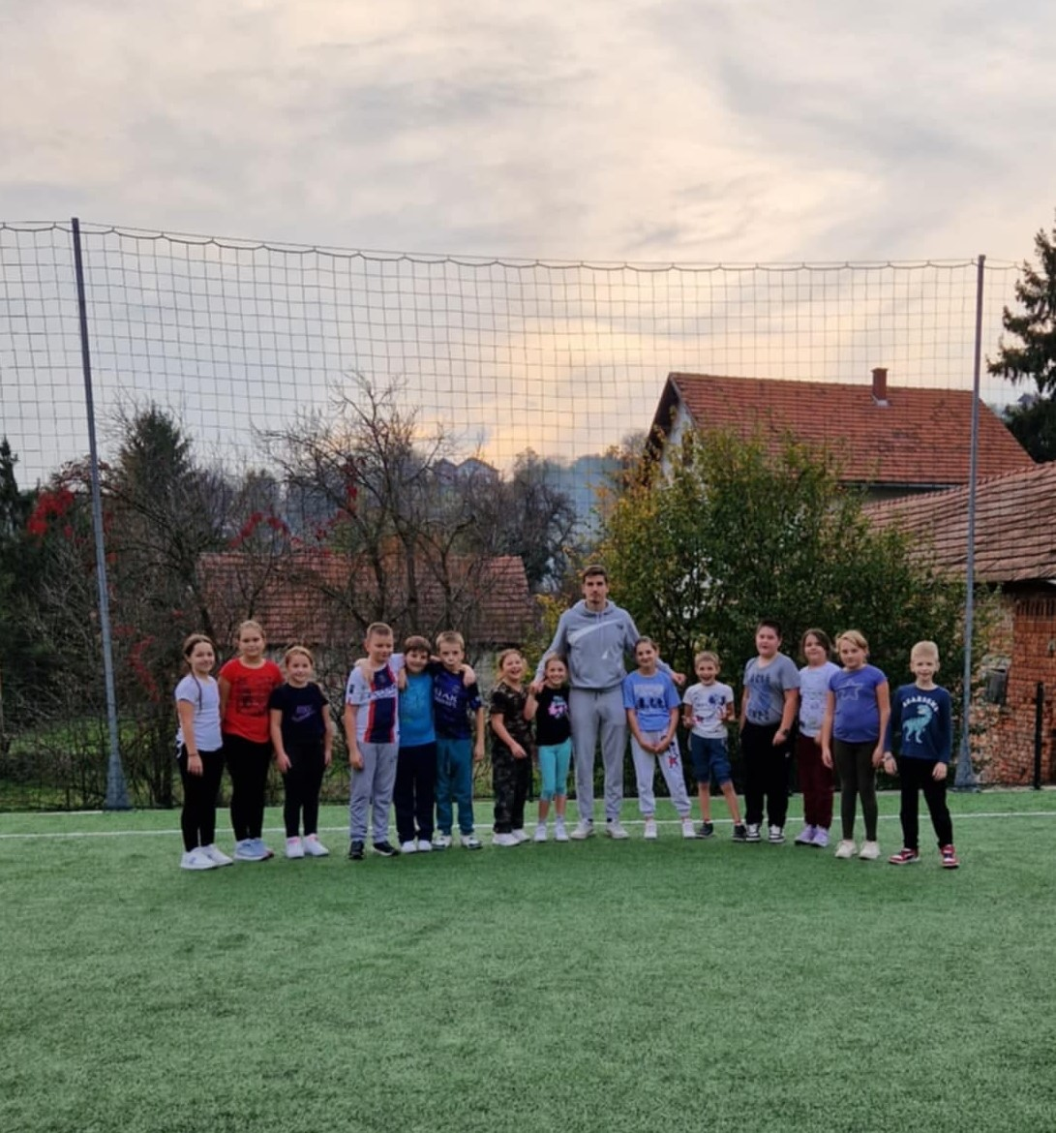
Do sada, djeca predškolske i školske dobi u Općini Visoko nisu imala priliku sudjelovati u sportskim aktivnostima prilagođenim njihovom uzrastu. Zahvaljujući podršci Središnjeg državnog ureda za demografiju i mlade, Općina Visoko je uspjela organizirati raznolike sportske programe koji potiču razvoj motoričkih vještina, socijalnih kompetencija i zdravih navika kod najmlađih. U suradnji sa Savezom sportova Varaždinske županije, djeca će imati priliku isprobati različite sportove i aktivnosti, što će uvelike obogatiti njihovo slobodno vrijeme. Planirana nabava sportske opreme dodatno će unaprijediti kvalitetu ovih programa.
Djeca predškolske dobi i učenici 1. i 2. razreda mogu uživati u 'Univerzalnoj školi sporta i nogometa', dok je program 'Univerzalna škola sporta i karate' pripremljen za učenike 3. i 4. razreda. Svi programi su potpuno besplatni.
Ulaganjem u sportske programe za djecu ne gradimo samo zdravije pojedince, već stvaramo bolju budućnost za cijelu našu zajednicu. Besplatnim sportskim aktivnostima potičemo razvoj zdravih navika, jačamo zajedništvo i stvaramo generacije uspješnih i sretnih ljudi.

U Visoku, 24. listopad 2024. godine.
Općinski načelnik
Dragutin Mateković

